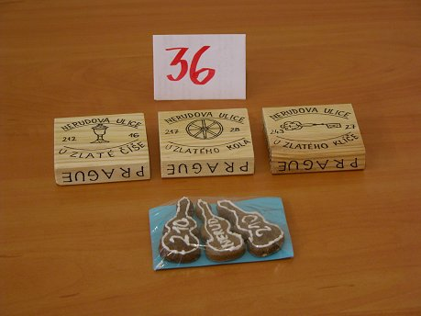
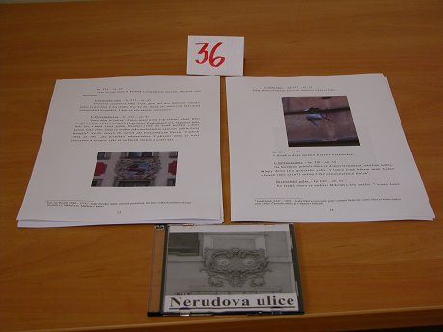

36/ ZŠ Vladislava Vančury
Hauptova 591, Praha 5 Zbraslav
Kategorie: mladší žáci
Kontakt: odp. ved. Mgr. Lenka Šťástková, Zavranska@seznam.cz
odevzdání: ANO
hodnocení: finále

